Au pays des graines
Texte de Pérégrine
Illustrateur inconnu
Texte paru dans le journal Paris-Soir le 17 octobre 1937
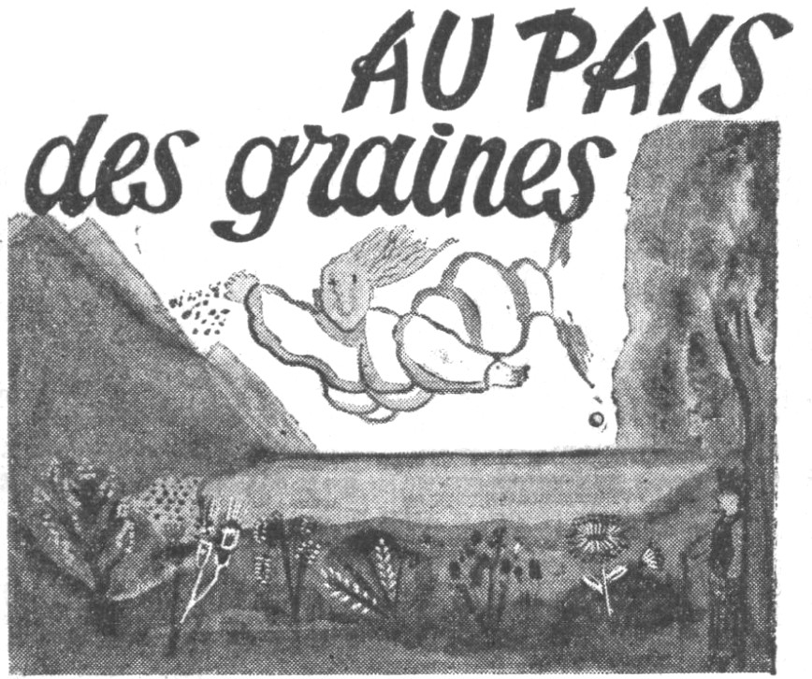
Kic le Lutin en a vu bien d’autres que nous tous. Oui ! il en a vu bien d’autres depuis le temps qu’il est au monde !
Il n’y a qu’à compter les cheveux de sa tête pour savoir quel âge il a, car il est venu au monde le crâne tout nu, et à chaque nouvel an un cheveu, un seul, lui a poussé.
La première année, un cheveu a poussé là, près de l’oreille. La deuxième année un autre est apparu là, près du cou. La troisième année il en est sorti un au milieu de la tête, c’était même assez drôle !
Et maintenant, Kic a toute la tête couverte veuille savoir son âge les compte, pour moi, je n’en ai ni le temps ni le courage.
Donc Kic le Lutin en a vu bien d’autres que vous et moi, à cause de son âge, et parce qu’il a voyagé à travers tous les pays : ceux que nous connaissons et ceux que nous ne connaissons pas.
Entre autres pays, il fréquente le Pays des graines. C’est là qu’habitent toutes les graines de toutes les plantes qui poussent sur la terre : les graines d’arbres, les graines de fleurs, les graines de légumes, les graines d’herbes.
Avant il ne poussait rien sur la terre, il n’y avait que la terre, avec la mer, la poussière et les pierres. Or, un jour, le roi des graines regardant par là se dit que c’était bien triste comme cela et qu’il fallait l’égayer avec un peu de verdure, si bien qu’il se décidât à envoyer une graine sur la terre.
Ce fut le vent qu’il chargea de ce soin : « Fais-y bien attention », dit-il au vent.
C’est une petite graine rouge qu’il lui donna, mais le vent alla si vite qu’il perdit la graine en route ; il eut beau chercher, remuer ciel, terre et mer, il ne la retrouva pas. C’est si petit une graine !
Et c’est le roi des graines qui n’était pas content. Enfin !…
Enfin il confia au vent plusieurs graines d’un coup, une dizaine, quoi ! « Comme ça, il ne perdra pas tout », se dit le roi des graines.
Il y en avait trois vertes : une longue, une ronde, une pointue.
Il y en avait trois noires : une longue, une ronde, une pointue.
Il y en avait trois jaunes qui avaient la même forme, et encore une petite graine rouge semblable à la première que le vent avait perdue.
Naturellement le vent en perdit encore, pas tout, seulement quelques-unes en allant trop vite, en coup de vent selon son habitude. Quel étourdi ! Ainsi il y eut de la verdure sur la terre, et le roi des graines put regarder de ce côté-là sans avoir peur d’être attristé.
Et quelquefois, dit Kic, le roi des graines décide d’enlever une certaine espèce de plante de sur la terre, alors il fait signe au vent : « Ramasse-moi tout ce que tu trouveras de graines vertes et pointues », commande-t-il. Le vent ramasse, ramasse et rapporte tout. En perd-il en route ? Ce n’est même pas la peine de le demander, puisqu’il va toujours aussi vite. Il parait qu’il en laissa tomber dans la mer et que c’est pour cela qu’il y pousse des algues et des goémons.
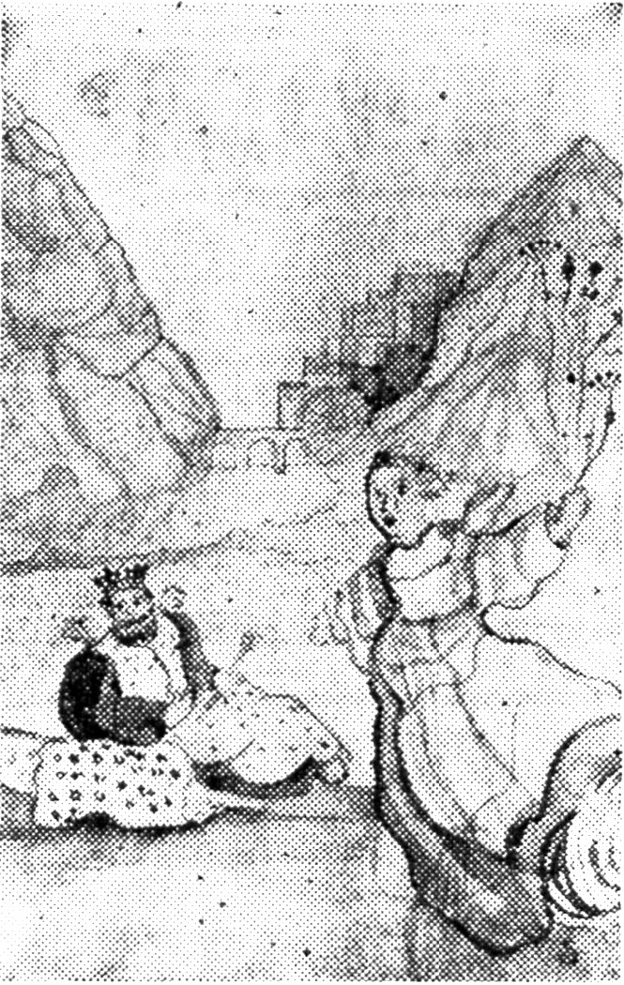
Cependant, les gens sur la terre cherchent et se disent : « Autrefois, il y avait beaucoup plus de verdure de cette espèce-là, les graines ne s’envolent pourtant pas ? » Mais c’est ce qui les trompe, les graines s’envolent. Alors, ils ramassent soigneusement les quelques graines vertes et pointues qu’ils peuvent encore trouver, ils les mettent à pousser dans des petits pots au milieu dés serres. Mais un jour le vent passe par là, casse les vitres et il ramasse, ramasse – et plus de graines vertes et pointues !
Tout est rentré au pays des graines !
« C’est une drôle de chose ! » dit Kic le Lutin.
« C’est une drôle de – chose, surtout qu’il n’y a pas seulement des graines de plantes dans ce pays-là… Il y a aussi des graines d’une toute autre sorte, oui, vraiment, d’une toute autre sorte.
Il y a là-bas les graines de cheveux. Et, naturellement, c’est le vent qui les transporte.
Voici, par exemple, un enfant nouveau-né, eh bien ! vite, le roi des graines envoie le vent semer des graines de cheveux blonds sur sa tête. L’enfant grandit, les cheveux blonds commencent à pousser, naturellement ; mais le roi des graines trouve que les cheveux blonds ne font pas bien sur une tête comme ça, alors le vent repasse et remplace les cheveux blonds par des cheveux bruns. L’enfant grandit encore, vieillit, et le roi des graines voyant que les cheveux bruns ne conviennent plus à cette tête-là, le vent repassé docilement et les remplace par des blancs.
Quelquefois, le roi des graines manque complètement d’une certaine espèce de graine de cheveux : « Va, vole, dit-il à son serviteur le vent, va et rapporte-moi les graines de cheveux noirs que tu trouveras. »
Aussitôt le vent enlève des graines ici ou là, au milieu de la tête de celui-ci, au-dessus des tempes de celui-là. C’est ce qui explique les têtes chauves, évidemment. Têtes où plus rien ne pousse puisqu’il n’y a plus de graines !
Les gens qui ne savent pas cela se frottent la tête avec des pommades, des pommades et des onguents : « Mais rien, toujours rien ! » disent-ils en se regardant le matin dans leur glace.
Ah ! s’ils connaissaient le pays des graines, comme je le connais, dit Kic, ils feraient comme moi. Une année, je prends une graine de cheveux rouges, je la mets là, près de l’oreille, (cette graine-là ressemble un peu à une graine de potiron).
Une autre année, je prends une graine de cheveux noirs et frisés, je la place juste au-dessus du front (celle-là rappelle plutôt le pépin de poire).
Encore une autre année, je pique au milieu de ma tête une espèce à cheveux blonds (celle-là est la plus jolie des graines : on dirait une étamine de rose).
Tenez, regardez ma tête, ajoute Kic, en ai-je des cheveux ? »
Je regarde donc la tête de Kic. Oh ! les beaux cheveux, les beaux cheveux ! Il y en a de toutes les sortes : blonds et longs, noirs et courts, roux et gros, châtains et frisés, et tout cela pour la même tête ! Ceux qui veulent des cheveux comme Kic lui demanderont le chemin du pays des graines, pour moi, j’aime mieux n’avoir que quelques cheveux, mais tous pareils !

